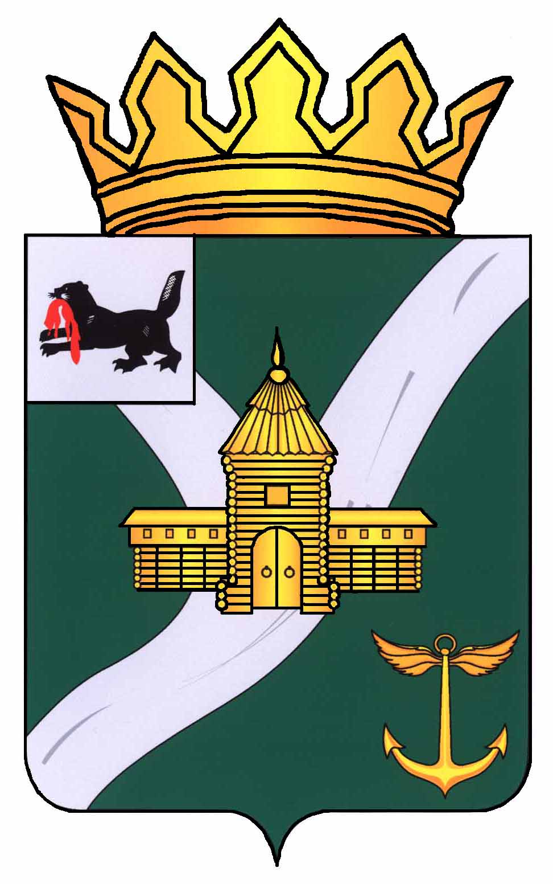 | ИРКУТСКАЯ ОБЛАСТЬ  УСТЬ-КУТСКОЕ МУНИЦИПАЛЬНОЕ ОБРАЗОВАНИЕ
ДУМА УСТЬ-КУТСКОГО МУНИЦИПАЛЬНОГО ОБРАЗОВАНИЯ
7 СОЗЫВА

РЕШЕНИЕ
№ 161 г. Усть-Кут

«24» апреля 2018 г.

О досрочном прекращении
полномочий депутата Думы
Усть-Кутского муниципального
образования VII созыва
Калаганской Прасковьи Ильиничны

Рассмотрев заявление депутата Думы Усть-Кутского муниципального образования VII созыва по избирательному округу № 5 Калаганской Прасковьи Ильиничны о досрочном прекращении полномочий депутата в связи с отставкой по собственному желанию, в соответствии с ч. 10 статьи 40, ч.3 ст.43 Федерального закона № 131-ФЗ от 06.10.2003 года «Об общих принципах организации местного самоуправления в Российской Федерации», п.п. 2 п. 1 ст. 39 Устава Усть-Кутского муниципального образования, п.п. 1 п. 1 ст. 4 Положения «О статусе депутата Думы Усть-Кутского муниципального образования»,

ДУМА УСТЬ-КУТСКОГО МУНИЦИПАЛЬНОГО ОБРАЗОВАНИЯ РЕШИЛА:
- Считать полномочия депутата Думы Усть-Кутского муниципального образования VII созыва по избирательному округу № 5 Калаганской Прасковьи Ильиничны досрочно прекращенными с 11 апреля 2018 года, в связи с отставкой по собственному желанию.
- Настоящее решение обнародовать на официальном сайте Администрации Усть-Кутского муниципального образования в разделе «Дума» в информационно-телекоммуникационной сети «Интернет» по адресу - www.admin-ukmo.ru

Мэр Усть-Кутского

муниципального образования

Т.А. Климина

Председатель Думы Усть-Кутского

муниципального образования

Ю.А. Ганькин

